


Semaine du 07 au 11 Octobre 2019


Lundi 07 Octobre 2019
Melon
Saucisses
Coquillettes
Petits suisses
Fruits de saison
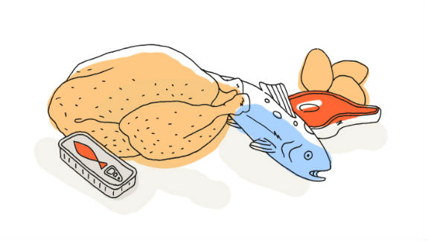
Mardi 08 Octobre 2019
Taboulé
Rosbeef
Carottes « Vichy »
Fromage
Ananas

Mercredi 09 Octobre 2019
Mousse de canard
Cordon bleu
Haricots verts
Flan
Fruits de saison
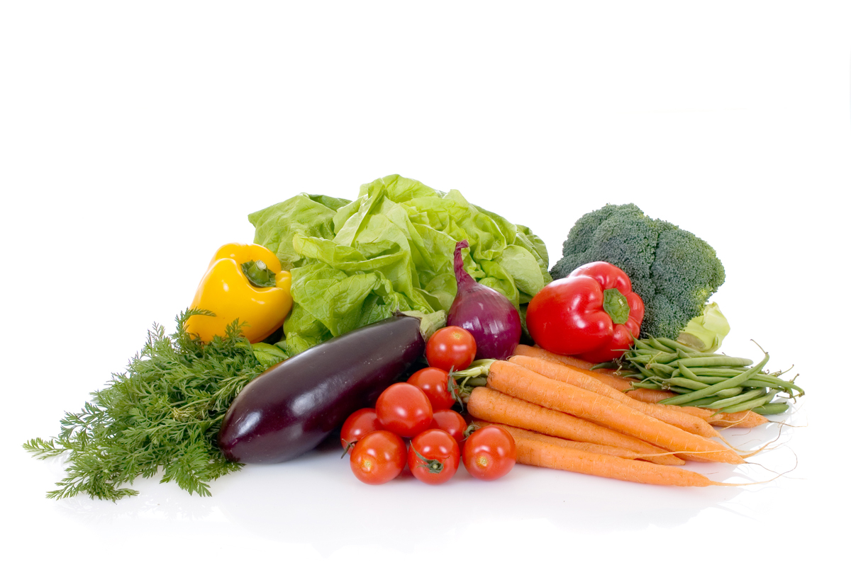
Jeudi 10 Octobre 2019
Concombres
Rôti de dinde
Pommes rissolées
Fromage
Fraises et Chantilly
Vendredi 11 Octobre 2019
Salade « du soleil »
Bon appétit
Paëlla

Salade de fruits frais

La Mairie se réserve le droit de modifier les menus en cas d’imprévu.
La viande de bœuf servie cette semaine est d’origine française

